**Bericht zur Projektwoche “Natur erforschen!“**

Die Thematik beschäftigte sich hauptsächlich damit, etwas genauer auf seine Umgebung zu schauen und dabei Techniken zu lernen, die dies einfacher machen. Als Ergebnis der Projektwoche hatte jedes Tischgruppe ein Plakat mit selbst gezeichneten Zeichnungen mit Beschriftungen erstellt. Auch das Arbeiten mit einem Mikroskop wurde gelernt.

**Dienstag**

Am Dienstag wurde zunächst der Umgang mit einer Becherlupe erlernt. Die Kinder durften ein Tier auf dem Schulhof suchen, es vorsichtig in die Becherlupe überführen und dann zeichnen und bestimmen. Zum Bestimmen standen den Kindern Bestimmungsbücher und Software zur Verfügung.

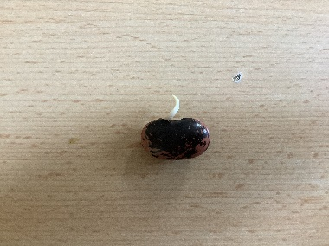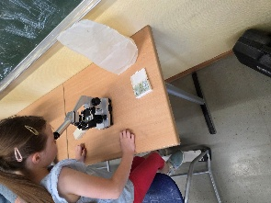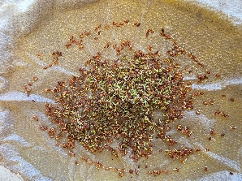Die Tiere wurden Nach der Beobachtung natürlich direkt wieder freigelassen.  
Im Anschluss daran haben die Kinder jeweils eine Feuerbohne in einem Becher angesetzt. Freitag gekeimt und konnten dann von den Kindern mitgenommen und eingepflanzt werden. Zudem haben die Kinder Kresse angesetzt. Die Ergebnisse konnten dann am Freitag gemessen werden. Jeden Morgen und Mittag haben die Kinder ihre Bohnen und die Kresse gewässert.

Am Ende des Tages konnten sich die Kinder Präparate unter dem bereitgestellten Mikroskop anschauen. Außerdem haben die Kinder gelernt, wie man ein Mikroskop sicher auf und abbaut.

**Mittwoch**

Am Mittwoch haben die Kinder mit Hilfe des Internets auf kindgerechten Suchmaschinen die Entwicklungszyklen der Tiere recherchiert, die sie am Tag zuvor gefunden hatten. Diese haben sie in ihren Blättern festgehalten. Zuvor waren wir in der Nähe noch einmal auf der Suche nach Insekten, um diese zu beobachten und zu beschreiben.  
 Danach konnten die Kinder wieder Präparate auf den Mikroskopen betrachten. Hierbei haben sie auch gelernt, wie man ein Mikroskop richtig einstellt.

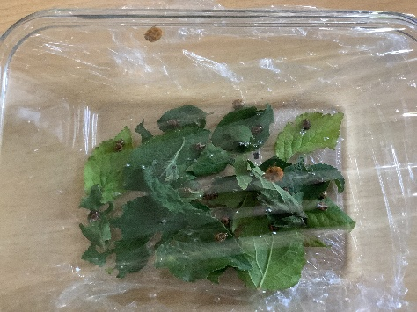**Donnerstag**

Am Donnerstag haben wir einen Ausflug zum nahegelegenen Feld gemacht, um dort nach Marienkäfern und ihren Entwicklungsstufen zu suchen. Die Kinder haben mit großem Erfolg Larven, Puppen und adulte Marienkäfer gefunden und diese beschrieben.

Am Donnerstag besuchten wir noch eine Streuobstwiese, um zu sehen, inwiefern sich die Tiere und Pflanzen unterscheiden von den anderen Orten unterscheiden konnten.

Zurück im Raum haben die Kinder auch noch gelernt, wie ein Mikroskop aufgebaut ist.

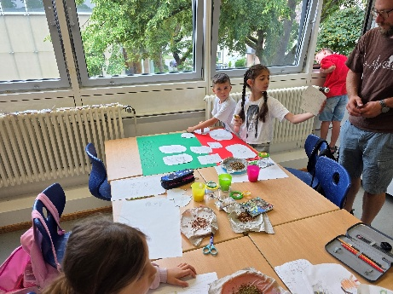**Freitag**

Am Freitag haben die Kinder ihre Ergebnisse und Erkenntnisse auf Plakaten festgehalten und den Raum für die Präsentation am Nachmittag vorbereitet.

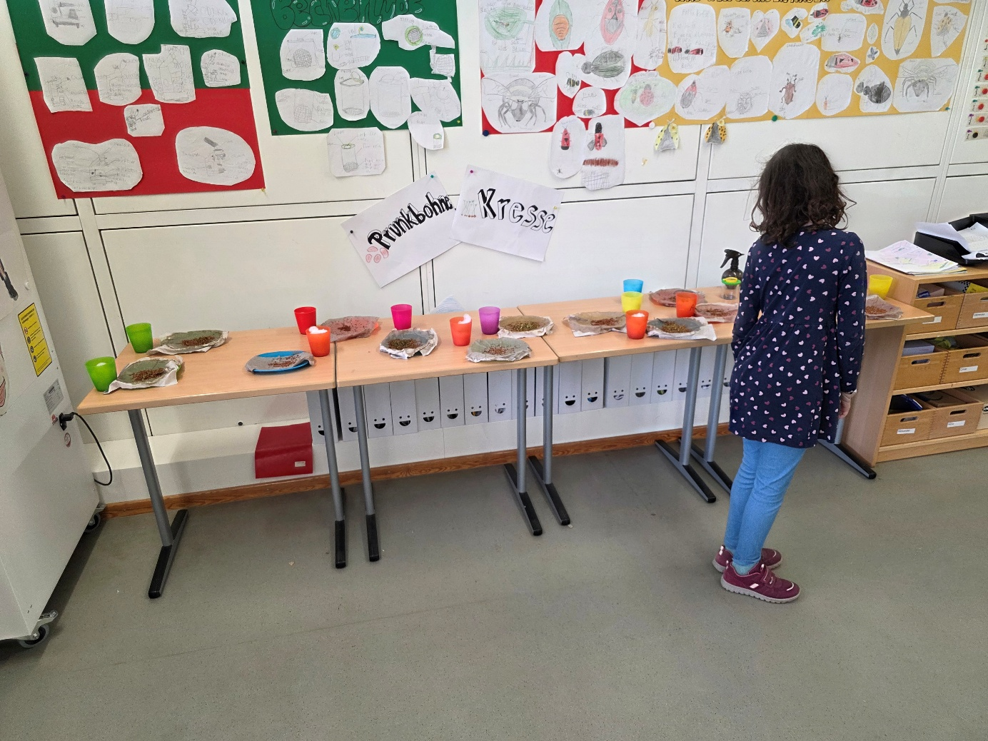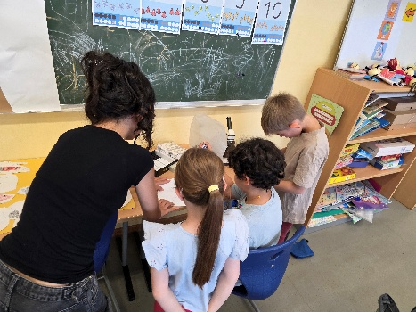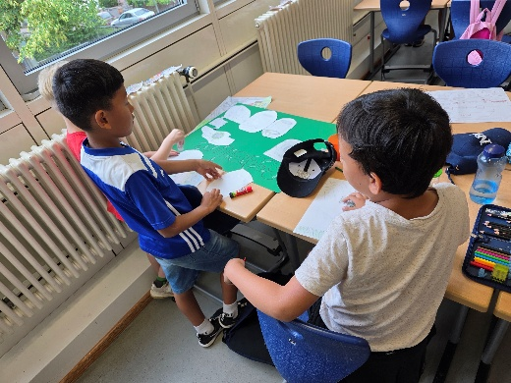Die Kinder hatten viel Spaß bei der Ausgestaltung und haben auch gelernt, etwas genauer hinzuschauen.